Roligt plåt- och svetsjobb i världsunikt projekt
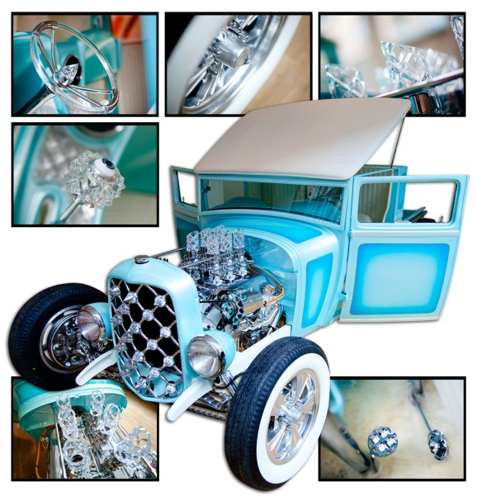
En stor mängd verktyg och maskiner samt extrem precision. Det är hemligheten bakom Tyrolits världsunika projekt Juxtapod. Med utgångspunkt från en 80 år gammal Ford AA pickup har ett rullande konstverk skapats – en hotrod där glaskonstens ömtåliga uttryck krockar med bilvärldens muskulösa.

Juxtapod är en unik exponent för mötet mellan två världar som sällan eller aldrig mötts tidigare – där småländsk glaskonst möter västsvensk bilbyggarkonst. Resultatet är en fullt fungerande bil som skapats i samarbete mellan metall-konstnären Mattias ”LeBeef” Andersson, glaskonstnären Ludvig Löfgren, reklammannen Johan Belin och kultförklarade lackeraren Blaster från Italien.

– Jag har i hela mitt liv arbetat med sådana här bilar, men Juxtapod är helt klart det mest omfattande och storslagna jag någonsin har gjort, säger Mattias ”LeBeef” Andersson. Och det roligaste var plåtjobbet.

Originalkarossen från 1928 var inte helt rak och perfekt från början och försvårade kapningen. En vinkelkap användes för att få raka och rena snitt som snyggt kunde svetsas ihop efter riktning och passning. Metoderna för svetsningen var främst tigsvetsning och migsvetsning. Ett annat svårt och krävande område var rammodifieringen.

Ludvig Löfgren, glaskonstnären vid Kosta Boda som räknas som den svenska glasvärldens hetaste framtidsnamn, ligger bakom idén att kombinera en bil med glas. Med detaljer som bränsletank och insugsrör i handblåst kristall, är bilen ett glittrande exemplar.

– Jag har länge haft en idé om att kombinera en bil med glas, och med Juxtapod har vi visat att det fungerar utmärkt, säger Ludvig Löfgren. Men det är viktigt att bilen ska kunna köras. Det hade varit enkelt att göra en bil som inte fungerar, men det vore inte samma utmaning.

Projektet Juxtapod är en förverkligad dröm för de inblandade. För Tyrolit är det ett perfekt sammanhang att under arbetet leverera både kunskap och produkter för kapning, slipning och bearbetning av metall och glas.

– Vi är stolta över att ha fått bidra i skapandet av Juxtapod, säger Jessica Persson som är nordisk marknadschef för det österrikiska företaget. Det är ett bra sätt att stödja såväl hantverkskunnande som innovation, värden som är viktiga för Tyrolit.

Ett avancerat Hot Rod-bygge med utgångspunkt i en bil från 1928, omfattar en enorm mängd sliparbete. Cirka 1 000 små detaljer som bult, mutter, brickor och diverse fästen samt knappt 150 större delar har slipats, polerats och slutligen kromats. Höga krav har ställts mellan samspelet av produkter och kunnande, vilket Tyrolit har erbjudit.

För ytterligare information vänligen kontakta:
Jessica Persson, Marknadschef, Tyrolit Norden
E-post: jessica.persson@tyrolit.com, Tel: 08 – 544 715 34

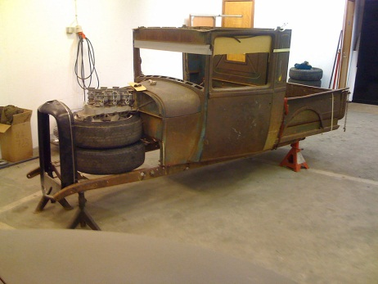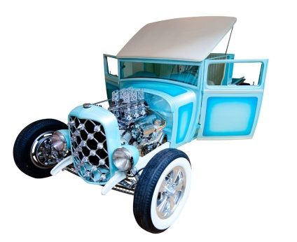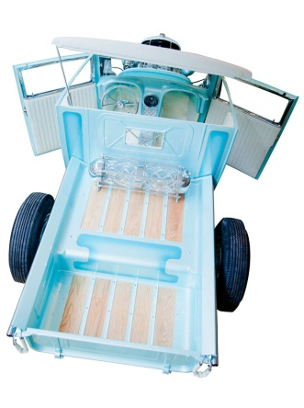

Tyrolit är som en av världens största tillverkare av verktyg för slipning, kapning, sågning, borrning och dressing samt som en leverantör av verktyg och maskiner, synonymt med hög kvalitet, innovativa lösningar och lång erfarenhet. Vi investerar kontinuerligt i utvecklingen av ny teknik anpassad till behoven hos våra kunder och omvärlden, med fokus på miljöanpassade teknologier. Företaget har 27 produktionsenheter i 12 länder och är verksamt på mer än 65 marknader. Vi var 2011 ca 4500 anställda med en omsättning runt 550M Euro och ingår i Swarovski-koncernen med huvudsäte i Schwaz, Österrike. www.tyrolit.com

